ODONTOLOGIJOS PASLAUGŲ VAIKAMS PRIEINAMUMO KLAIPĖDOS RAJONE POKYČIAI

IR

VAIKŲ DANTŲ PROBLEMŲ SAVIGYDA IR SKUBIOS SVEIKATOS PRIEŽIŪROS PAGALBOS PRIEINAMUMAS KORONAVIRUSO EPIDEMIJOS LAIKOTARPIU

2022 m.

TURINYS

TYRIMO APRAŠYMAS 1
Tyrimo eiga 1
Tyrimo populiacija ir imtis 1
Tyrimo instrumentas 1
Duomenų analizės metodai 2
RESPONDENTŲ SOCIODEMOGRAFINIAI DUOMENYS 3
VAIKŲ BURNOS SVEIKATA 4
ODONTOLOGINIŲ PASLAUGŲ VAIKAMS PRIEINAMUMAS 5
VAIKŲ DANTŲ PROBLEMŲ SAVIGYDA IR SKUBIOS SVEIKATOS PRIEŽIŪROS PAGALBOS PRIEINAMUMAS KORONAVIRUSO EPIDEMIJOS LAIKOTARPIU 8
APIBENDRINANČIOS IŠVADOS 10
ŠALTINIAI 11

TYRIMO APRAŠYMAS

Tyrimo eiga
2022 m. atliktas pakartotinis odontologijos paslaugų vaikams prieinamumo Klaipėdos rajone tyrimas, toks tyrimas anksčiau buvo atliktas 2009 metais. Šiuo tyrimu siekiama įvertinti vaikų dantų valymosi įpročius ir burnos sveikatą, odontologinių paslaugų vaikams prieinamumą Klaipėdos rajone ir palyginti pokyčius nuo 2009 metų. 2022 m. klausimynas buvo koreguojamas ir įtraukti papildomai klausimai apie vaikų dantų problemų savigyda ir skubios sveikatos priežiūros pagalbos prieinamumą koronaviruso (toliau – COVID-19) epidemijos laikotarpiu.
Buvo gautas ugdymo įstaigų vadovų sutikimas dalyvauti tyrime. 2009 m. ir 2022 m. tyrime sutiko dalyvauti visos ugdymo įstaigos, kuriose lanko 1, 5, 9 klasių mokiniai. 2009 m. tyrime dalyvavo 11 ugdymo įstaigų, 2022 m. – 15 ugdymo įstaigų ir 2 ugdymo įstaigų skyriai. Buvo vykdoma anoniminė anketinė apklausa raštu. 2009 m. apklausą vykdė Klaipėdos rajono savivaldybės visuomenės sveikatos biuras kartu su Klaipėdos rajono savivaldybės administracijos Kultūros, sveikatos ir socialinės politikos skyriumi, 2022 m. įsitraukė ir Klaipėdos universitetas. Visuomenės sveikatos priežiūros specialistams, aptarnaujantiems ugdymo įstaigas, buvo perduoti klausimynai, kuriuos išdalino 1, 5, 9 klasių mokiniams, jog įduotų tėvams užpildyti. Klausimyną pildė vienas iš tėvų. Tėvų dalyvavimas apklausoje buvo savanoriškas. Tėvų apklausa buvo vykdoma vasario–kovo mėnesiais.

Tyrimo populiacija ir imtis
Tyrimo populiacija – pirmų, penktų, devintų klasių mokiniai: 2009 m. 600 mokinių, 2022 m. 1463 mokiniai. Buvo atliekamas ištisinis tyrimas. Buvo vykdoma visuminė atranka, t. y. atrenkant (į imtį įtraukiant) visus populiacijos narius, kurie sutiko pildyti popierinį klausimyną. 2009 m. išdalinta 600 anketų mokinių tėvams (anketų grįžtamumas – 73 proc.), 2022 m. – išdalintos 1463 anketos (anketų grįžtamumas – 67 proc.). 2009 m. tyrimo imtis – 440 mokinių, 2022 m. – 980. Tyrimo objektu pasirinkti Klaipėdos rajono savivaldybės vaikų dantų valymosi įpročiai ir burnos sveikata, odontologinių paslaugų prieinamumas vaikams, bei jų pokyčiai, lyginant su 2009 metais, vaikų dantų problemų savigyda ir skubios sveikatos priežiūros pagalbos prieinamumas COVID-19 epidemijos laikotarpiu.

Tyrimo instrumentas
2009 m. tyrimo vykdymui klausimyną parengė Klaipėdos rajono savivaldybės visuomenės sveikatos biuras kartu su Klaipėdos rajono savivaldybės administracijos Kultūros, sveikatos ir socialinės politikos skyriumi. Anketa sudarė sociodemografiniai klausimai (vaiko lytis, amžius, tėvų amžius, šeimyninė padėtis, išsilavinimas, darbo specifika), klausimai apie vaikų dantų valymosi įpročius ir burnos sveikatą (kaip dažnai valosi dantis šepetėliu ir pasta, ar vaikas turi sugedusių dantų, kuriuos reikėtų gydyti, ar vaikas turi plombuotų dantų, vaiko apsilankymo pas dantų gydytoją priežastis ir kt.), klausimai apie odontologinių paslaugų vaikams prieinamumą (atstumas nuo namų iki artimiausios sveikatos priežiūros įstaigos, kurioje teikiamos nemokamos odontologo paslaugos, ar yra galimybė nuo namų iki artimiausios nemokamas odontologines paslaugas
teikiančios įstaigos nuvykti viešuoju transportu, ar norint vaikui gauti arčiausiai gyvenamosios vietovės esančio nemokamas paslaugas teikiančio odontologo paslaugas tenka laukti pacientų eilėse ir kt.). 2022 m. dalis anketos klausimų buvo koreguojami: anketos sociodemografiniai klausimai apie šeimyninę padėtį, išsilavinimą buvo koreguojami pagal suaugusių savivaldybės gyventojų gyvensenos stebėsenos tyrimo 2022 m. klausimyną. 2022 m. į klausimyną įtrauktas papildomas klausimas: dėl kokios priežasties Jūsų vaikas nesilankė pas dantų gydytoją per pastaruosius 12 mėnesių, remiantis kitais atliktais tyrimais (Sinkevičiūtė ir Daubaraitė, 2018; Dahai, Shrestha & Bhagat, 2020; Agili & Farsi, 2020). 2022 m. Klaipėdos universitetas prisidėjo vykdant tyrimą ir į klausimyną įtraukė papildomų klausimų apie vaikų dantų problemų savigyda ir skubios sveikatos priežiūros pagalbos prieinamumą COVID-19 epidemijos laikotarpiu, remiantis Turkijoje atliktos tėvų apklausos duomenimis (Tunc, Aksoy, Arslan & Kaya, 2021). 2022 m. koreguotas klausimynas suderintas su Klaipėdos rajono savivaldybės administracijos Kultūros, sveikatos ir socialinės politikos skyriumi.

Duomenų analizės metodai
Statistinė surinktų duomenų analizė buvo atliekama naudojant SPSS programinio paketo 17.0 versiją ir „Ms Excel“ programą. Kintamųjų pasiskirstymui apskaičiuoti buvo naudojamos dažnio lentelės. Kintamųjų pokyčiams įrodyti buvo taikomas tikimybių lygybės kriterijus. Pokyčių skirtumas laikytas statistiškai reikšmingu, kai p<0,05 ir p<=0,0001. Gauti duomenys pateikiami grafiškai.

RESPONDENTŲ SOCIODEMOGRAFINIAI DUOMENYS
Tyrimo apklausos anketą užpildė 980 tėvų, kurių vaikas lanko 1, 5 ir/ar 9 klasę. Pagal vaikų lytį: 52,4 proc. (n=512) berniukų ir 47,6 proc. (n=466) mergaičių. Tėvų amžiaus vidurkis siekė 39,43 ± 6,034 metus, o vaikų amžiaus vidurkis – 10,65 ± 3,098 metai. 85,8 proc. tėvų nurodė, jog yra vedę (ištekėję) arba gyvena su partneriu (-e). Daugiausia t. y. 56,4 proc. tėvų atsakė, jog turi du vaikus. 37,4 proc. proc. tėvų yra įgiję aukštąjį išsilavinimą, penktadalis tėvų – aukštesnįjį išsilavinimą.
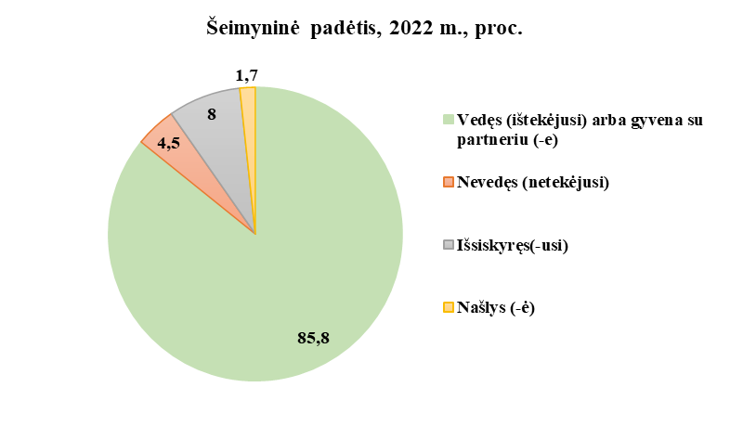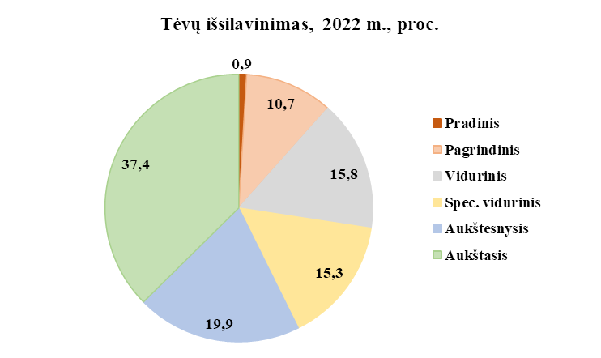
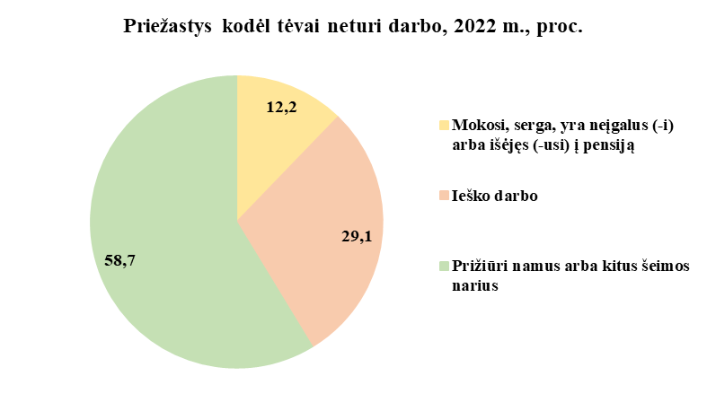
88,3 proc. tėvų nurodė, jog šiuo metu turi darbą. Tėvai neturintys darbo nurodė šias priežastis: 58,7 proc. jų prižiūri namus ar kitus šeimos narius, 29,1 proc. ieško darbo, 12,2 proc. tėvų mokosi/serga/yra neįgalūs/yra pensijoje. Daugiausia tėvų didžiąją gyvenimo dalį, t. y. 59,7 proc., dirba (dirbo) protinį, kvalifikuotą darbą, trečdalis tėvų dirba (dirbo) fizinį, nekvalifikuotą darbą.
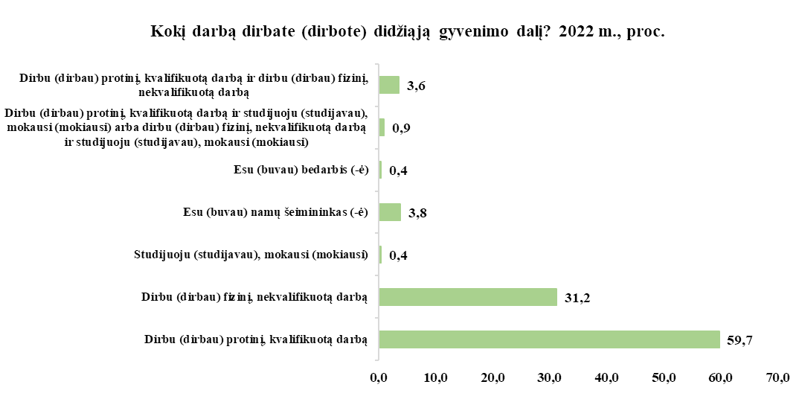

VAIKŲ BURNOS SVEIKATA
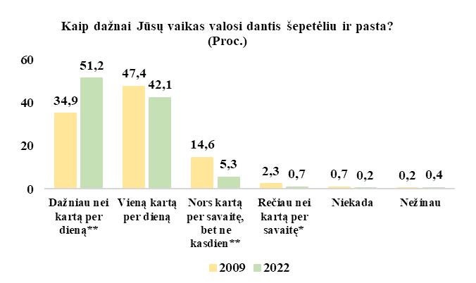
Tėvų buvo klausiama, kaip dažnai Jūsų vaikas valosi dantis šepetėliu ir pasta, 2022 m. kas antras vaikas valėsi dantis šepetėliu ir pasta dažniau nei kartą per dieną – tai sudarė 51,2 proc. visų vaikų, ir lyginant 2009 m., tokių vaikų padaugėjo (2009 m. 34,9 proc., p<0,0001).
2022 m. 60,8 proc. tėvų nurodė, jog jų vaikai neturi sugedusių dantų, kuriuos reikėtų gydyti, 2009 m. mažesnė vaikų dalis neturėjo sugedusių dantų – 45,4 proc. (p<0,0001). 2022 m. kas penktas tėvas teigė, kad pats (-i) pastebėjo, jog vaikas turi sugedusių dantų, ir lyginant su 2009 m., tokių tėvų buvo mažiau (p<0,0001). 2022 m. kas septintas tėvas atsakė, jog gydytojas pasakė, kad vaikas turi sugedusių dantų, ir lyginant su 2009 m., taip atsakiusių tėvų padaugėjo nuo 9,6 proc. iki 14,4 proc. (p<0,05). 2022 m. 73,6 proc. tėvų nurodė, jog vaikas turi plombuotų dantų, ir lyginant su 2009 m., vaikų, turinčių plombuotų dantų padaugėjo (2009 m. 67,1 proc., p<0,05).
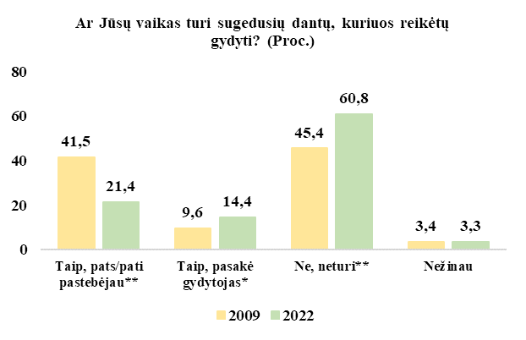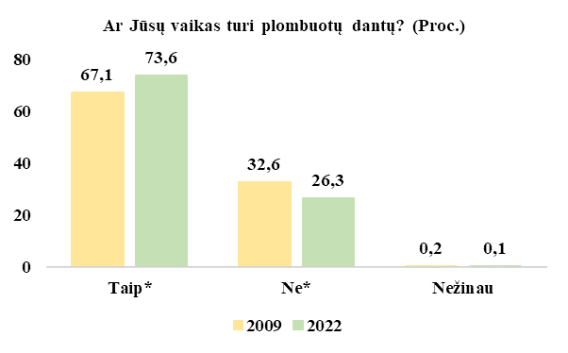
2022 m. kas antras vaikas vidutiniškai 1 kartą per metus apsilankė pas dantų gydytoją (48,5 proc.), ir lyginant su 2009 m. (33,9 proc.), vaikų apsilankančių vidutiniškai 1 kartą padaugėjo (p<0,0001). 2022 m. 94 proc. tėvų nurodė, jog per pastaruosius 12 mėnesių jų vaikas lankėsi pas dantų gydytoją, ir lyginant su 2009 m. (77,3 proc.), apsilankančių vaikų padaugėjo (p<0,0001).
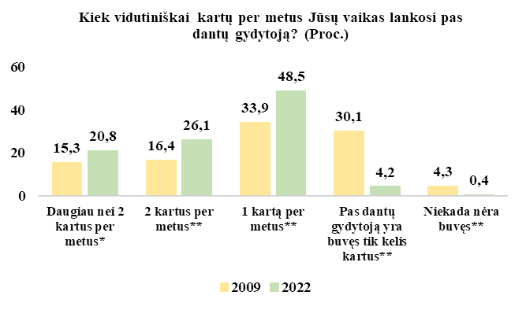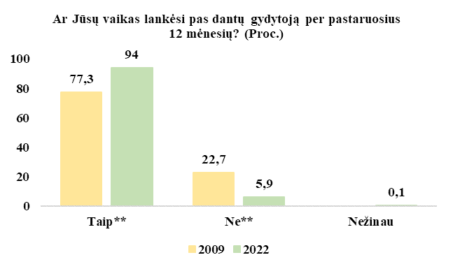
Tėvų buvo klausiama kokia buvo paskutinio vaiko apsilankymo pas dantų gydytoją priežastis, 1-oje vietoje nurodė, jog profilaktiškai pasitikinti (2009 m. 32,6 proc. ir 2022 m. 68,8 proc., p<0,0001), 2-oje vietoje nurodė, jog gydyti neskaudančius, bet sugedusius dantis (2009 m. 25,2 proc. ir 2022 m. 16,7 proc., p<0,05), 3-ioje vietoje, jog pradėjo skaudėti (2009 m. 20,2 proc. ir 2022 m. 7,3 proc., p<0,0001).
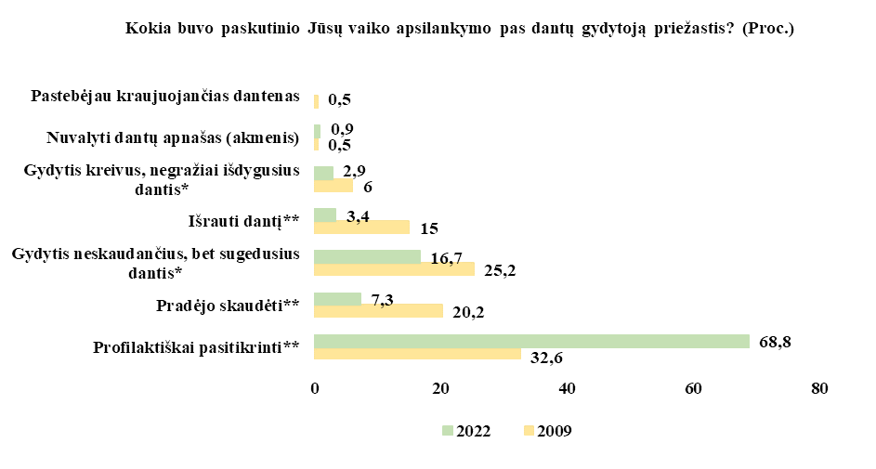
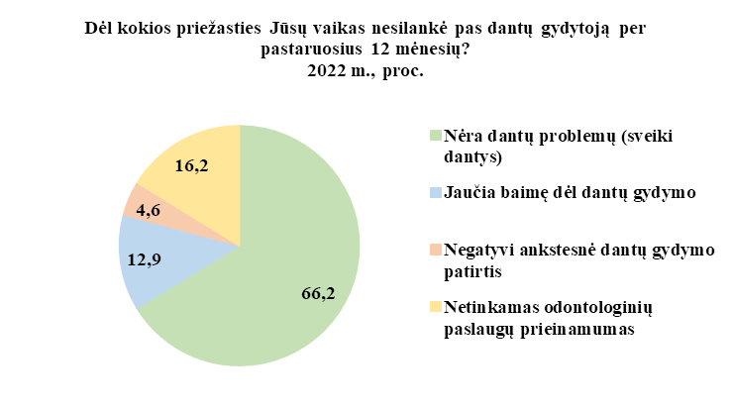
66,2 proc. tėvų nurodė, jog jų vaikas neturi dantų problemų, todėl per pastaruosius 12 mėnesių nesilankė pas dantų gydytoją. Kas šeštas tėvas nurodė, jog jiems yra netinkamas odontologinių paslaugų prieinamumas (16,2 proc.), kas aštuntas tėvas teigė, kad jų vaikas jaučią baimę dėl dantų gydymo (12,9 proc.) ir todėl nesilankė per paskutinius metus pas dantų gydytoją.

ODONTOLOGINIŲ PASLAUGŲ VAIKAMS PRIEINAMUMAS

2022 m. 37,4 proc. tėvų nurodė, jog dėl vaiko dantų problemų kreipiasi tik pas nemokamas paslaugas teikiančius odontologus, 2009 m. – 38,9 proc. 2022 m. 36,7 proc. tėvų atsakė, jog visada kreipiasi dėl vaiko dantų problemų į privačius odontologus, ir lyginant su 2009 m., besikreipiančių tėvų padaugėjo (p<0,05).
Daugiausia tėvų teigia, jog jų gyvenamojoje vietovėje nepakanka sveikatos priežiūros įstaigų, kuriose būtų teikiamos nemokamos pirminio ir antrinio lygio odontologo paslaugos (2009 m. 49,5 proc. ir 2022 m. 43,9 proc.). Ketvirtadalis tėvų nurodė, jog tokių nemokamų sveikatos priežiūros įstaigų pakanka ir kas šeštas tėvas teigė, jog jų gyvenamojoje vietovėje odontologinės paslaugos neteikiamos.
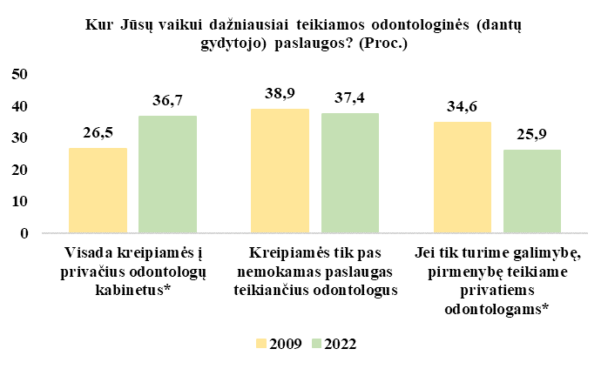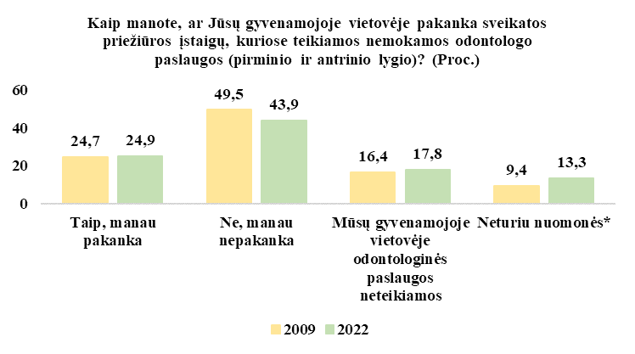
Pastaba – 2022 m. klausimas patikslintas nurodant, jog tai apima pirminio ir antrinio lygio paslaugas.

2022 m. 47 proc. tėvų nurodė, jog yra galimybė nuo jų namų iki artimiausios nemokamas odontologines paslaugas teikiančios įstaigos nuvykti viešuoju transportu (2009 m. 52,8 proc.). 2022 m. trečdalis tėvų teigė, jog galimybės nėra nuvykti iki artimiausios nemokamas odontologines paslaugas teikiančios įstaigos nuvykti viešuoju transportu (2009 m. 33 proc.) ir 16,4 proc. tėvų atsakė, jog galimybės labai ribotos (2009 m. 14,2 proc.).
Daugiausia tėvų atsakė, jog galima pas arčiausiai dirbantį nemokamas paslaugas teikiantį odontologą užsiregistruoti telefonu, ir lyginant su 2009 m., taip atsakiusių tėvų padaugėjo (2009 m. 57 proc. ir 2022 m. 78,3 proc., p<0,0001). Daugiausia tėvų teigia, jog nežino ar galima pas arčiausiai dirbantį nemokamas paslaugas teikiantį odontologą užsiregistruoti internetu, ir lyginant su 2009 m., taip atsakiusių tėvų sumažėjo (2009 m. 66,1 proc. ir 2022 m. 54,7 proc., p<0,05). 2022 m. penktadalis tėvų nurodė, jog internetu galima užsiregistruoti, ir lyginant su 2009 m., taip atsakiusių tėvų padaugėjo (2009 m. 6,1 proc. ir 2022 m. 19,3 proc., p<0,0001).
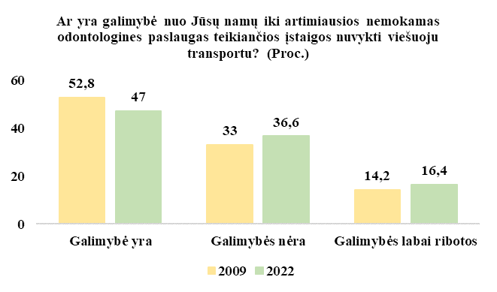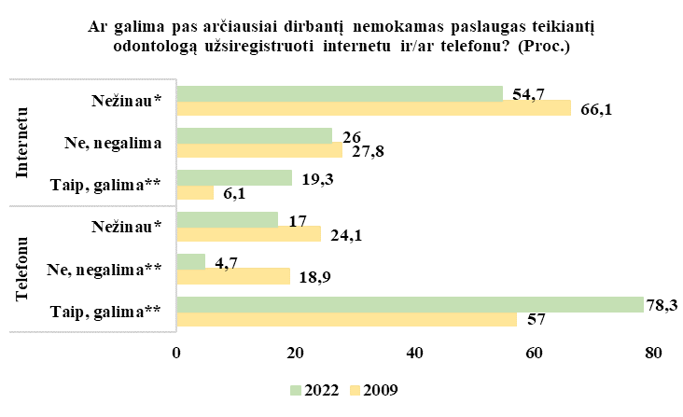
2022 m. 52,9 proc. tėvų nurodė, jog jiems tinkamas arčiausiai jų gyvenamosios vietovės esančio nemokamas paslaugas teikiančio odontologo darbo laikas, ir lyginant su 2009 m., taip atsakiusių tėvų padaugėjo
(2009 m. 46,2 proc., p<0,05). 2022 m. 61 proc. tėvų atsakė, jog norint gauti vaikui arčiausiai gyvenamosios vietovės esančias nemokamo odontologo paslaugas, visada reikia laukti eilėse, ir lyginant su 2009 m., visada laukiančių eilėse padaugėjo (2009 m. 46,7 proc., p<0,0001).
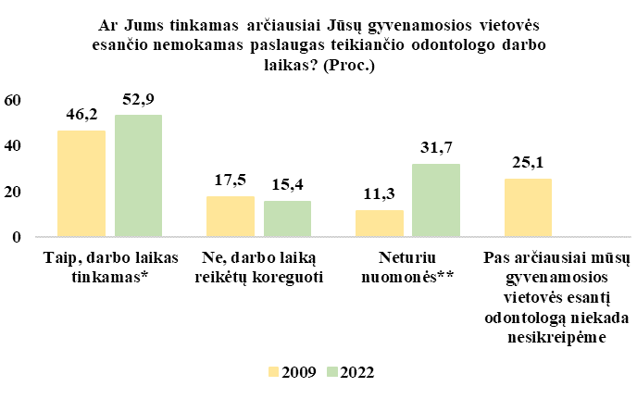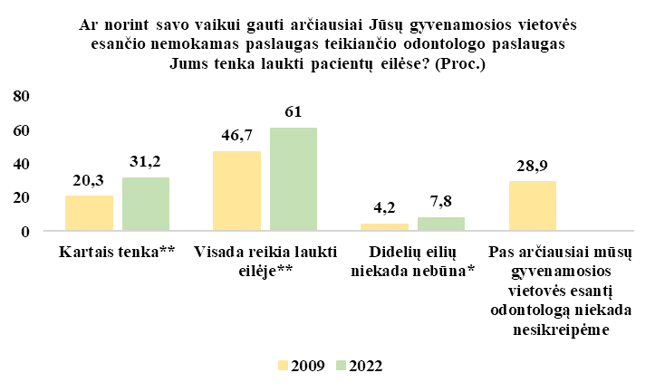
Kas trečias tėvas teigia, jog tenkina arčiausiai jų gyvenamosios vietovės esančio nemokamas paslaugas teikiančio odontologo naudojama medicininė techninė įranga, nes įranga yra visai gera (2009 m. 36,1 proc. ir 2022 m. 32,7 proc.). 2022 m. 24,2 proc. tėvų atsakė, kad medicininė techninė įranga tenkina tik iš dalies, galėtų būti naujesnė, 2009 m. – taip atsakė 29 proc. tėvų.
2022 m. 32,9 proc. tėvų nurodė, jog neturi nuomonės apie arčiausiai jų gyvenamosios vietovės esančio nemokamas paslaugas teikiančio odontologo kompetenciją (2009 m. 39,1 proc., p<0,05). Trečdalis tėvų yra visiškai patenkinti arčiausiai jų gyvenamosios vietovės esančio nemokamas paslaugas teikiančio odontologo kompetencija. Ketvirtadalis tėvų yra nelabai patenkinti arčiausiai jų gyvenamosios vietovės esančio nemokamas paslaugas teikiančio odontologo kompetencija.

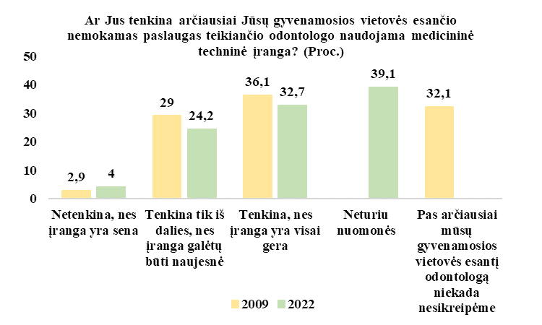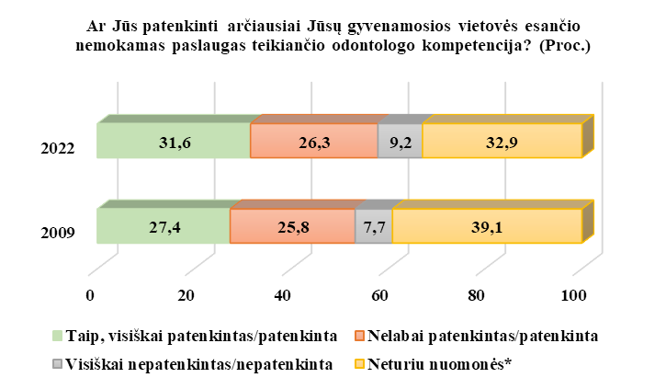
2022 m. 57,9 proc. tėvų nurodė, jog primokėti niekada nereikėjo už arčiausiai jų gyvenamosios vietovės esančio nemokamas paslaugas teikiančio odontologo atliktą paslaugą, ir lyginant su 2009 m., taip atsakiusių tėvų padaugėjo (p<0,05).
Tėvų buvo prašoma įvertinti gydytojo odontologo teikiamų nemokamų odontologinių paslaugų prieinamumą vaikams, neįskaitant ortodonto, nuo 1 (prieinamumas labai blogas) iki 5 balų (prieinamumas labai
geras). Daugiausia tėvų, t. y. trečdalis, prieinamumą įvertino 3 balais arba 4 balais – prinamumą vertina vidutiniškai arba gerai.
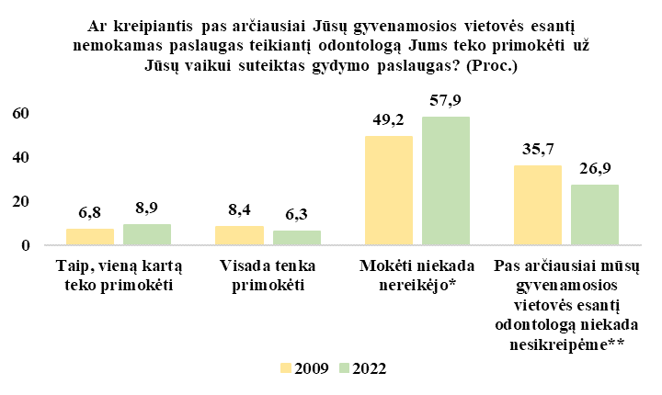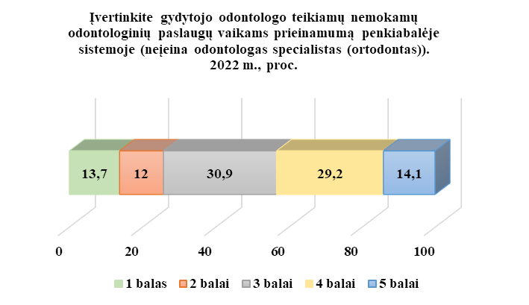
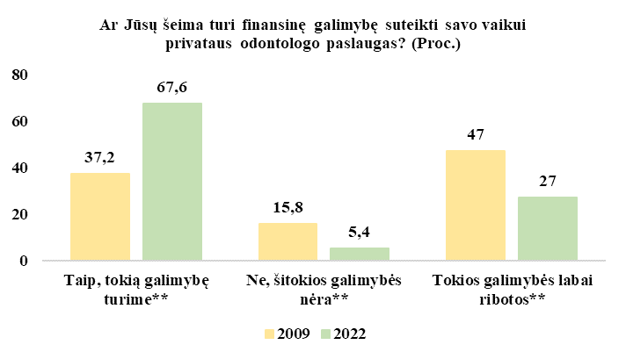
Tėvų buvo klausiama ar jų šeima turi finansinę galimybę suteikti savo vaikui privataus odontologo paslaugą, 2022 m. 67,6 proc. tėvų atsakė, jog tokią galimybę turi, ir lyginant su 2009 m., tėvų, kurie turi finansines galimybes vaikui suteikti privataus odontologo paslaugas, padaugėjo (p<0,0001).

VAIKŲ DANTŲ PROBLEMŲ SAVIGYDA IR SKUBIOS SVEIKATOS PRIEŽIŪROS PAGALBOS PRIEINAMUMAS KORONAVIRUSO EPIDEMIJOS LAIKOTARPIU

Tėvų buvo klausiama ar jų vaikas serga lėtine liga ir ar būtina reguliariai vartoti vaistus, 7,3 proc. jų nurodė, jog vaikas turi lėtinę ligą ir 4,7 proc. tėvų atsakė, kad vaikas turi reguliariai vartoti vaistus.
Tėvų buvo klausiama ar yra tekę COVID-19 pandemijos laikotarpiu savo vaikui girdyti/duoti vaistus dėl burnos ir dantų problemų neapsilankius pas gydytoją ar odontologą, kas ketvirtas tėvas teigė, jog COVID-19 laikotarpiu girdė/davė vaistus savo vaikui neapsilankę pas gydytoją ar odontologą (23,2 proc.). Daugiausia tėvų nurodė, jog nereceptinius vaistus įsigijo vaistinėje (45,3 proc.) arba turėjo vaistų namų vaistinėlėje (43,3 proc.). Tėvų buvo klausiama kokiai (-ioms) burnos ir dantų problemai (-oms) esant girdė/davė vaistus vaikui neapsilankius pas gydytoją ar odontologą, 1-oje vietoje tėvai nurodė, jog dėl danties skausmo (72,4 proc.), 2- oje vietoje dėl dantų dygimo problemų (10,2 proc.), 3-ioje vietoje dėl dantenų problemų (5,3 proc.) nuo visų tėvų atsakiusių į šį klausimą.
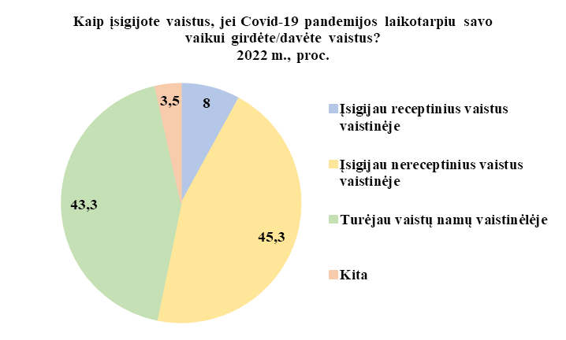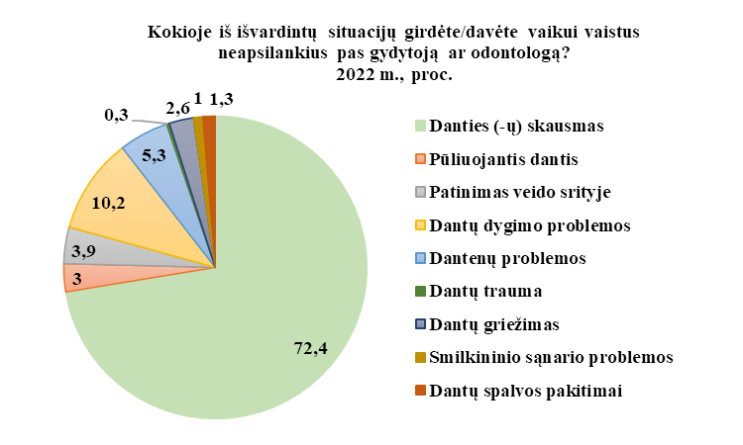

Tėvų buvo klausiama kodėl nusprendė girdyti/duoti savo vaikui vaistus dėl burnos ir dantų problemų be gydytojo ar odontologo konsultacijos, trečdalis tėvų nurodė, jog gydytojo ar odontologo konsultacija nebuvo reikalinga ir/arba nebuvo galimybės pasikonsultuoti su gydytoju ar odontologu ir/arba kaip priežastį nurodė COVID-19 apribojimus nuo visų atsakiusių į šį klausimą. Daugiausia tėvų nurodė, jog vaikui davė/girdė skausmą mažinančius priešuždegiminius vaistus dėl burnos ir dantų problemų nuo visų atsakiusių į šį klausimą (67 proc.).
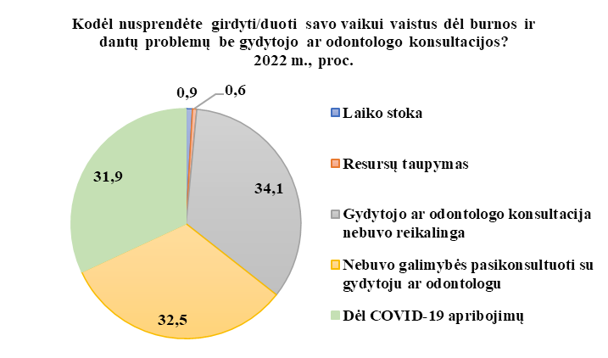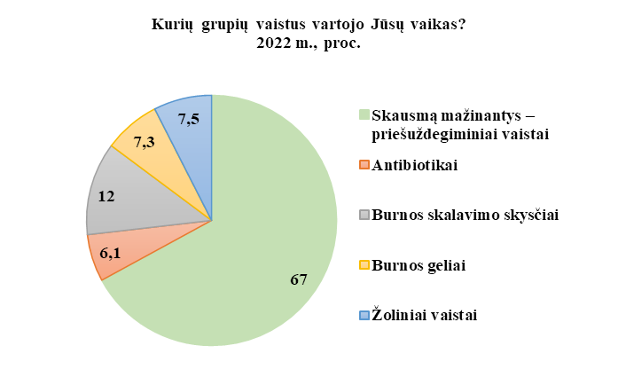
Tėvų buvo klausiama kada nustojo vaikui girdyti/duoti vaistus dėl burnos ir dantų problemų, 68,6 proc. jų atsakė, kai vaikas nebejautė simptomų, 14,2 proc. rėmėsi ankstene gydytojo ar odontologo rekomendacija, 7,8 proc. rėmėsi vaistų vartojimo instrukcija nuo visų atsakiusių į šį klausimą. Kaip dažniausiai pasitaikančias šalutines reakcijas vartojant vaistus dėl burnos ir dantų problemų tėvai nurodė – galvos skausmą ir/ar skrandžio skausmą (18,1 proc.), viduriavimą (13,3 proc.), karščiavimą (11,4 proc.), pykinimą ir vėmimą (10,5 proc.) nuo visų atsakiusių į šį klausimą.
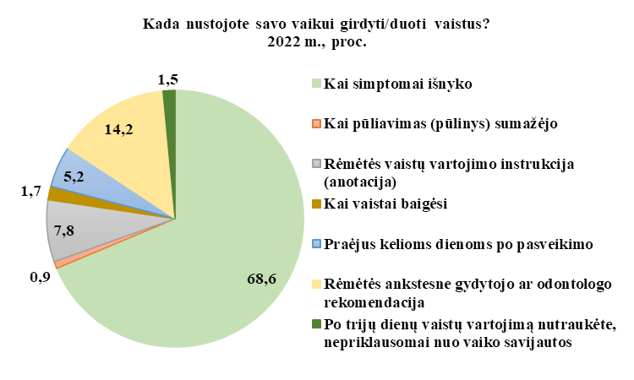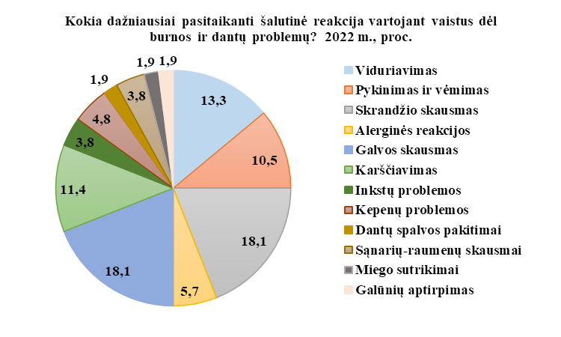

APIBENDRINANČIOS IŠVADOS
- 2022 m. kas antras vaikas valėsi dantis šepetėliu ir pasta dažniau nei kartą per dieną, ir lyginant su 2009 m., tokių vaikų padaugėjo (2009 m. 34,9 proc.).
- 2022 m. kas antras vaikas vidutiniškai 1 kartą per metus apsilankė pas dantų gydytoją, ir lyginant su 2009 m. (33,9 proc.), vaikų apsilankančių vidutiniškai 1 kartą padaugėjo.
- Vaiko apsilankymo pas dantų gydytoją priežastys: 1-oje vietoje – profilaktiškai pasitikinti, 2-oje vietoje – gydyti neskaudančius, bet sugedusius dantis, 3-ioje vietoje – pradėjo skaudėti.
- 2022 m. 37,4 proc. tėvų dėl vaiko dantų problemų kreipėsi tik pas nemokamas paslaugas teikiančius odontologus, 2009 m. – 38,9 proc.
- 2022 m. 36,7 proc. tėvų visada kreipiasi dėl vaiko dantų problemų į privačius odontologus, ir lyginant su 2009 m., besikreipiančių tėvų padaugėjo.
- 2022 m. 43,9 proc. atsakė, jog gyvenamojoje vietovėje nepakanka sveikatos priežiūros įstaigų, kuriose būtų teikiamos nemokamos pirminio ir antrinio lygio odontologo paslaugos (2009 m. 49,5 proc.).
- 2022 m. 47 proc. tėvų nurodė, jog yra galimybė nuo jų namų iki artimiausios nemokamas odontologines paslaugas teikiančios įstaigos nuvykti viešuoju transportu (2009 m. 52,8 proc.).
- 2022 m. arčiausiai jų gyvenamosios vietovės esančio nemokamas paslaugas teikiančio odontologo darbo laikas tinkamas 52,9 proc. tėvų, ir lyginant su 2009 m. (46,2 proc.), taip atsakiusių tėvų padaugėjo.
- 2022 m. 61 proc. tėvų nurodė, jog norint gauti vaikui arčiausiai gyvenamosios vietovės esančias nemokamo odontologo paslaugas, visada reikia laukti eilėse, ir lyginant su 2009 m., visada laukiančių eilėse padaugėjo (2009 m. 46,7 proc.).
- Kas ketvirtas tėvas COVID-19 laikotarpiu girdė/davė vaistus savo vaikui neapsilankius pas gydytoją ar odontologą (23,2 proc.).
- 1-oje vietoje tėvai dėl dantų ir burnos problemų davė/girdė vaikui vaistų neapsilankius pas gydytoją ar odontologą COVID-19 laikotarpiu dėl danties skausmo (72,4 proc.), 2-oje vietoje dėl dantų dygimo problemų (10,2 proc.), 3-ioje vietoje dėl dantenų problemų (5,3 proc.).
- Tėvai dėl dantų ir burnos problemų davė/girdė vaikui vaistų neapsilankius pas gydytoją ar odontologą COVID-19 laikotarpiu, nes jų nuomone gydytojo ar odontologo konsultacija nebuvo reikalinga ir/arba nebuvo galimybės pasikonsultuoti su gydytoju ar odontologu ir/arba kaip priežastį nurodė COVID-19 apribojimus.
- 67 proc. tėvų vaikui davė/girdė skausmą mažinančius priešuždegiminius vaistus dėl burnos ir dantų problemų COVID-19 laikotarpiu neapsilankius pas gydytoją ar odontologą.
- Dažniausiai pasitaikančios šalutinės reakcijos vartojant vaistus dėl burnos ir dantų problemų COVID-19 laikotarpiu neapsilankius pas gydytoją ar odontologą – galvos ir/ar skrandžio skausmas (18,1 proc.), viduriavimas (13,3 proc.), karščiavimas (11,4 proc.), pykinimas ir vėmimas (10,5 proc.).

ŠALTINIAI

- Agili DE Al, Farsi NJ. Need for dental care drives utilisation of dental services among children in Saudi Arabia. International Dental Journal [Internet]. 2020; 70: 183–192. Available from: https://reader.elsevier.com/reader/sd/pii/S0020653920314064?token=F99F3959AE2B6AB530BD03654FD31BBCF3EFD7FA2B58DBCF6A3C5A4CD5D074DF62D8EC0C587AE4C1D2B7EE5935116663&originRegion=eu-west-1&originCreation=20220223123022
- Dahai S, Shrestha A, Bhagat T. Prevalence of Dental Fear among 6-15 Years Old School Children. JNMA Journal of Nepal Medical Association [Internet]. 2020; 58(221): 33–38. Available from: https://www.ncbi.nlm.nih.gov/pmc/articles/PMC7580482/
- Sinkevičiūtė J., Daubaraitė M. Moksleivių patirtis lankantis pas odontologą. Sveikatos mokslai. 2018; 3: 18-23. Prieiga per internetą: https://sm-hs.eu/wp-content/uploads/2019/03/1178-3155-1-PB.pdf
- Tunc ES, Aksoy E, Arslan HN, Kaya Z. Evaluation of parents' knowledge, attitudes, and practices regarding self-medication for their children's dental problems during the COVID-19 pandemic: a cross-sectional survey. BMC Oral Health [Internet]. 2021; 21(1):98. Available from: https://www.ncbi.nlm.nih.gov/pmc/articles/PMC7934979/
- Suaugusių savivaldybės gyventojų gyvensenos stebėsenos tyrimo 2022 m. klausimynas. Prieiga per internetą: https://www.hi.lt/uploads/pdf/padaliniai/GYVENSENA/Suaugusiuju_gyvensenos_klausimynas_2022.pdf

KONTAKTAI
Klaipėdos rajono savivaldybės visuomenės sveikatos biuras
Klaipėdos g. 11, LT-96135 Gargždai,
tel. (8 46) 45 37 54, faks. (8 46) 47 00 64,
el. p. gargzdai.biuras@visuomenessveikata.lt, www.visuomenessveikata.lt

